

KOCAELİ ÜNİVERSİTESİ

SAYISAL VERİ İLETİŞİMİ

TİRELLİS UYGULAMASI

110201053 FEYYAZ ÖZHAN

110201035 BURAK UTKUCU

110201001 RAMAZAN GÜÇLÜ

110201003 NECMETTİN UZUN

110201036 SEMİH YÜKSEL

TİRELLİS UYGULAMASI

GİRİŞ

Java programlama dilinde tirellis grafiğinin hesaplanması için geliştirilmiştir. Amaç kullanıcıdan alınan bilgilerle tirellis grafiğini çizmektir.

ÖZET

Kullanıcıdan g1[ ] ve g2[ ] ve input ve It değerlerini aldık. İki tane int değişkeni olan Koordinat class ından çizdireceğimiz şeklin koordinatlarını tutan dizimizi oluşturduk. Koordinat sistemini ekrana kesikli çizgiyle hafif renkle çizdirdik. Her nokta için başına 0 ve 1 koyarak sonraki hangi noktaya gideceğini bulduk. Bu noktayı başına 0 ve ya 1 koyduktan sonra ilk iki karakteri sonraki noktayı gösterdiğinden o iki karaktere göre çizgileri çizdirdik. 0 değeri için düz kırmızı, 1 değeri için kesikli kırmızı renkle çizdirdik. O noktaların çıkış değerlerini çizgilerin yanına kırmızı renkle yazdırdık. Kullanıcının girdiği input değerinin g1 ve g2 ye göre değerini bulup bu değerleri It matrisiyle çarpıp mod2 sini aldığımızda elde ettiğimiz değerleri grafiğin üstüne maliyet hesaplayacağımız yere koyu renkle yazdık. Bu değerlerle kırmızı renkle yazdığımız çıkış değerleriyle çizgilerin maliyetlerini hesapladık. Maliyet değerlerini de çizgilerin yanına mavi renkle yazdırdık.

1

PROGRAM ÇIKTILARI

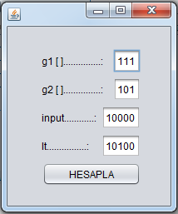

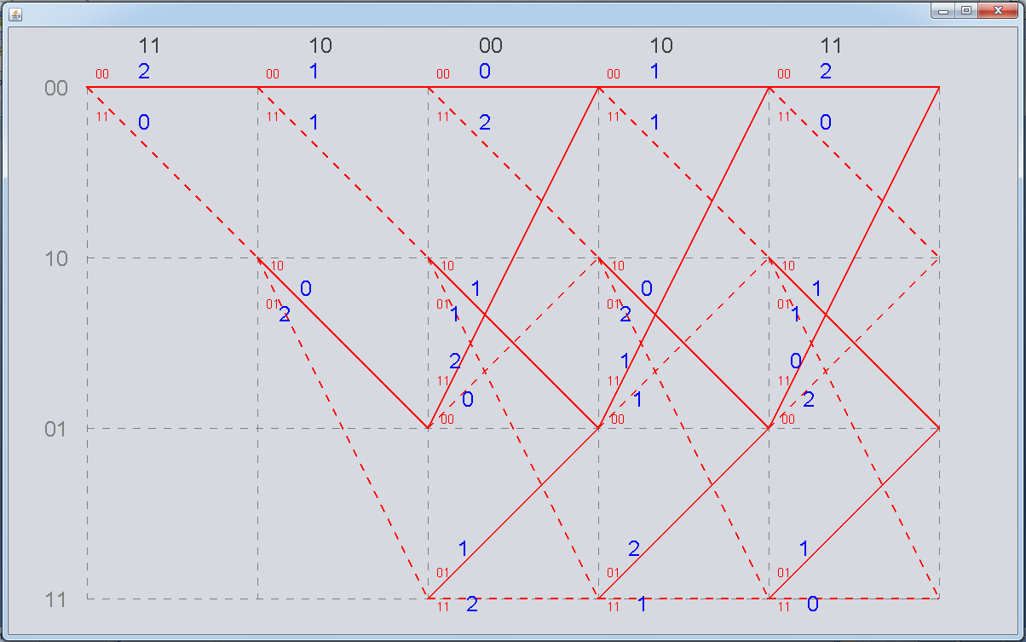

2